La metodología de la educación popular como instrumento didáctico en el componente educativo técnicas de expresión oral y escrita de la Universidad San Gregorio de Portoviejo

Autores:
Ernesto Intriago Zambrano
Rosa Sabando Delgado
Mario Cedeño Bravo

Resumen
El propósito del artículo trata de exponer que es posible integrar en la actividad docente universitaria, actividades lúdicas como estrategia de enseñanza-aprendizaje en el componente educativo: Técnicas de Expresión Oral y Escrita que se imparte en el primer nivel de todas las Carreras de la Universidad San Gregorio de Portoviejo. Se toma como punto de partida los preceptos de la pedagogía de la liberación, asimismo se la contrasta teóricamente con la metodología tradicional de la enseñanza. Mediante el método de la observación se analizó una dinámica de grupo, en la que los estudiantes, usando la creatividad elaboran un álbum basado en ejemplos sobre el uso correcto de la b,v; c,s,z; g,j y h. Para medir el resultado de la estrategia de enseñanza-aprendizaje en la confección del trabajo, se elaboró una matriz donde figura: tiempo por cada actividad, tema, objetivo, materiales o recursos, técnica aplicada, descripción y responsable de cada momento.
Palabras clave: Estrategias de enseñanza, trabajo colaborativo en la universidad, aprendizaje lúdico en la universidad, planificación microcurricular.
Summary
The purpose of this article is to show that it is possible to integrate playful activities in the university teaching process as a teaching-learning strategy in the educational component: Techniques of Oral and Written Expression that is taught in the first level of all the careers at the San Gregorio de Portoviejo University. The precepts of the pedagogy of liberation are taken as a starting point, and it is also theoretically contrasted with the traditional methodology of teaching. Through the observation methodology, a group dynamic was analyzed, in which the students, using creativity, elaborated an album based on examples of the correct use of the b, v; c, s, z; g, j and h. In order to measure the result of the teaching-learning strategy in the preparation of work, a matrix was drawn up in which includes: time for each activity, theme, objective, materials or resources, applied technique, description and responsible for each moment.
Key words: Teaching strategies, collaborative work in the university, playful learning in the university, microcurricular planning.
La metodología de la educación popular como instrumento didáctico en el componente educativo técnicas de expresión oral y escrita de la Universidad San Gregorio de Portoviejo
La pedagogía es la ciencia que estudia la acción educativa, las teorías y conceptos que permiten entender y orientar el proceso de enseñanza-aprendizaje en los diversos contextos sociales, económicos y culturales. Hay que tomar en cuenta que las teorías desde las cuales se puede aproximar al fenómeno educativo tienen propósitos particulares. La teoría de la educación es, pues, en consecuencia, una teoría que solo encuentra su sentido si sirve para mejorar, innovar e intervenir en la práctica educativa (Colom, 2002: 12).

Para el presente trabajo, nos enfocaremos en la teoría de pedagogía de la liberación de Paulo Freire sobre la y la práctica en la docencia universitaria como aporte al desarrollo de habilidades de los estudiantes. Obviamente, no se trata de suplir el carácter científico-investigativo que tiene la educación universitaria, por lo que se plantea en estas líneas, sino, una combinación de ambos a fin de que el estudiantado se reconozca como una/un ser lleno de conocimientos, adquiridos histórica y culturalmente en su construcción como persona en la convivencia familiar y social y que dichos conocimientos inherentes no están aislados de los nuevos que adquiere durante cada clase y con cada docente en su formación profesional, bajo la premisa del pensador que nadie educa a nadie; nadie se educa solo, sino, todos se educan entre sí mediatizados por el mundo. Para el efecto, coincidimos con Patricio Guerrero, al plantearnos no sólo un diálogo de saberes, sino, sobre todo, de sentires, de afectividades, de experiencias de vida, para que las sabidurías que han sido históricamente excluidas de las academias, de las universidades, entren a dialogar con las Ciencias Sociales en equidad de condiciones; pretendemos empezar a tejer un tapiz diferente, que posibilite el encuentro de las Ciencias Sociales con las sabidurías, que estas dejen de verse como saberes exóticos o folklóricos, sino que empecemos a reconocer y aprender de todo su potencial insurgente, tanto a nivel epistémico, pero además ético y político, pues las sabidurías no solo nos ofrece información, sino, más allá de aquello, las posibilidades para empezar a tejer horizontes civilizatorios, sentidos de existencia diferentes. Buscamos hilar sueños, luchas, esperanzas y ternuras, para tejer una red para la vida, como otra forma de enfrentar la colonialidad del saber, hasta ahora sustentada en la hegemonía de la ciencia y la técnica, de la frialdad de la razón, que construyó un conocimiento disciplinador, alejado de toda forma de afectividad, para que sea instrumental al ejercicio del poder, y que se erigió como un único discurso de verdad, para subalternizar, silenciar y desconocer las otras formas de tejer conocimiento (Guerrero, 2002: 16-17).

En consecuencia, se presentará una guía metodológica donde las pautas y/o conclusiones de una clase las realiza el alumnado, en la que existe una interacción entre ellos mismos, la figura del o la docente cumple el rol de facilitador y/o sistematizador de lo actuado en el aula de clases, la misma que servirá a los docentes como mecanismo o instrumento de evaluación para medir los logros de aprendizaje cognoscitivos, procedimentales y actitudinales.

Antes de aquello es necesario dejar en claro ciertas conductas sobre la educación y la interacción docente-alumno en tanto que el sistema tradicional de la educación podrá ser una limitante en el cumplimiento de los objetivos de la propuesta que se plantea, asimismo la relación educador-educando y comunicación-educación.

EDUCACIÓN Y TRADICIONALISMO
La educación tradicional en todos los niveles se ha considerado, como la denomina Paulo Freire, “bancaria”, es decir, una persona se considera poseedora del conocimiento y los demás la reconocen como tal. De este modo, el maestro enseña a alumnos que supuestamente no saben nada, la educación superior no escapa de este esquema, tanto estudiantes como docentes son protagonistas de esta “práctica financiera” durante el proceso enseñanza aprendizaje. En la concepción bancaria, el sujeto de la educación es el educador el cual conduce al educando en la memorización mecánica de los contenidos. Los educandos son así una especie de “recipientes” en los que se “deposita” el saber. El único margen de acción posible para los estudiantes es el de archivar los conocimientos, convertidos en “objetos” del proceso, padeciendo pasivamente la acción del educador. De esta manera, el educando se convierte en un ente pasivo, por ende en ente oprimido, y, a mayor pasividad, con mayor facilidad los oprimidos se adaptarán al mundo y más lejos estarán de transformar la realidad. La educación bancaria es, por tanto, un instrumento de opresión, de allí la concepción de educación para la liberación.

La pedagogía tradicional no es un modelo puro y se basa en una concepción de ciencia hecha y terminada. Los educadores solo son transmisores de verdades, son los dueños de las verdades y los estudiantes, receptores. En consecuencia, el tradicionalismo concibe a la educación como un “…proceso de inculcación social y de interiorización del medio humano por cada individuo” (en su socialización) [de allí que]… la educación implica siempre un cierto grado de coerción…” (Jerez Mir, 1990: 46-47 cit. por Sandoval, 2017).

Cuando oímos hablar de tradicionalismo, se nos viene a la mente la imagen de un profesor que habla y de unos estudiantes que escuchan (...) El tradicionalismo cree en todo cuanto hablan los sentidos. Todas las ideas derivan de la experiencia de ellos, es de afuera hacia adentro, nunca en sentido contrario. Se cree que después de los sentidos ya no se puede crear más. No se da importancia a la reflexión, a la fantasía, a la creatividad, etc. (Jiménez, 2004: 48-49).

Jiménez nos ilustra sobre lo que Guerrero llama “corazonar”, y Freire, a través de la educación popular intenta que sus coterráneos rompan su pasividad y silencio, que reconozcan la fuerza de su unidad transformadora, adquiriendo la capacidad crítica para relacionarse con la sociedad y liberándose de sus ataduras, planteando que ésta es la única posibilidad de cambio de la sociedad, esta práctica es aplicable dentro de las aulas universitarias. Se trata pues de crear una relación con el otro, esto supone para Abad Gómez, convertirse en agentes del sistema [cualquiera que este sea] al reconocerse como sujetos sociales que comporten saberes y experiencias con la capacidad de adquirir nuevos conocimientos de corte científico para el trabajo a realizar en las diferentes áreas (Bustamante, 2017).

EDUCADOR Y EDUCANDO
No se puede pensar la educación ni el fin del aprendizaje sin la interacción entre seres humanos, el acto comunicativo es fundamental para el desarrollo del proceso, entendiendo que es imposible no comunicar como sostiene Watzslawick, la comunicación muchas veces es un acto intencional, así mismo la educación, adquiere una dimensión intencional, donde aprender, no consiste simplemente en responder a los estímulos, sino, en reflexionar sobre lo que viene de fuera, relacionándolo con las informaciones ya poseídas, con las creencias y experiencias personales, para luego poder proyectarse hacia el exterior.

Todas las profesiones tienen su propia deontología, un código ético que guía su actuación desde una perspectiva ética; baste con recordar el caso de los médicos, abogados, periodistas, etc. y los profesionales de la educación no son la excepción, más cuando resulta que la actividad que desarrollan tiene siempre implicaciones morales, puesto que se realizan directamente sobre personas y con la intención de buscar su perfeccionamiento. No podemos asumirnos como sujetos de la búsqueda, de la decisión, de la ruptura, de la opción, como sujetos históricos, transformadores, a no ser que nos asumamos como sujetos éticos (Freire, 2004). Es imprescindible que la ética tanto del educador como del educando experimente una conexión, para cumplir los objetivos planteados en el proceso del ejercicio didáctico. Lo didáctico, apoyaba la teoría del aprendizaje –los pasos formales– de los cuales se hace más efectiva la enseñanza, puede decirse que inicia con Herbart quien centra también la educación en el concepto del interés que aviva la atención y enriquece la experiencia. El docente es quien guía a los estudiantes, su práctica refiere Sarramona (2000) se puede dividir en cuatro grandes grupos: las estrictamente docentes, las tutoriales, las de vinculación al medio social y las de formación e innovación. Por medio de estas prácticas el educando logra adquirir la experiencia y la vivencia en las actividades de clases y el desarrollo de su inteligencia en un entorno de compañerismo. Piaget considera la inteligencia como la capacidad del sujeto de adaptarse al medio que lo rodea. Tal adaptación se produce de manera dinámica, gracias a un doble proceso de adaptación y de organización. La adaptación supone una situación de equilibrio respecto al medio, al cual se llega tras sendos procesos de asimilación o captación de lo exterior y de acomodación a las diversas situaciones que acontecen. La otra invariante, la organización, constituye la cara interna del proceso de la adaptación, puesta que ésta surge en la medida que se produce una organización interna de los elementos del medio y su propio sujeto. (Sarramona, 2000: 115). Esta dualidad para que sea efectiva supone una buena comunicación entre el ser y el entorno, un equilibrio entre lo intrínseco y lo extrínseco, el educando si no interpreta la realidad en la que vive y la comprende como un todo que se relacionan entre sí como una estructura no comprenderá el sentido para el cual se educa. Para entender la relación entre comunicación y educación Bravo (2008) se pregunta ¿Cómo hacer esta comunicación en el proceso educativo? ¿Cómo hacer que la relación educativa sea una relación comunicativa? A lo que el autor responde: Una manera de hacer realidad esa relación comunicativa, puede que sea haciendo de la educación una fiesta. ¿Qué significa hacer de la educación una fiesta? ¿Por qué hacer una fiesta? La fiesta es una institución comunitaria que se construye en base a la cooperación y la solidaridad y en la cual los sujetos se cohesionan y construyen su identidad basados en la participación y al reconocimiento del otro. Es el lugar de la cooperación y la solidaridad, de alegría y de gozo, pero también de la creatividad y la imaginación. La fiesta es por lo tanto un lugar de resistencia al poder, si pensamos como Espinosa que el poder opera en el temor y la tristeza.

Hacer de la educación una fiesta implica desatar la energía creativa, la imaginación, el gozo y, sobre todo, inaugurar una nueva relación donde el otro no es visto como amenaza, sino como un otro diferente, cuya diferencia me enriquece y me recrea y en la cual nos transformamos mutuamente. La educación como fiesta implica trabajar otras dimensiones del ser humano y no sólo el conocimiento como es la educación actual. Además, no todo conocimiento es emancipatorio, éste es tal, si llena las expectativas a las interrogantes realizadas por el sujeto al constituirse como tal y sobre todo si estas respuestas están articulas a proyectos colectivos. (Bravo, 2008: 81) Vemos como aquí se interrelacionan la sociabilidad y la solidaridad entre los que integran, en este caso un aula de clases, la fiesta es vivir una integración plena, en consecuencia, una plena educación, así como destapar una botella de vino o romper una piñata, la educación con herramientas lúdicas puede dar resultados más felices. Los niños toman en serio el juego, considerar el trabajo como un juego, vivirlo como una fiesta tiene mejores resultados que pensar que se trabaja para cumplir con un horario con la impaciencia y la alteración de volver a repetir la rutina al siguiente día.

MÉTODO DIDÁCTICO PARA EL DESARROLLO DE LAS ESTRATEGIAS DE ENSEÑANZA-APRENDIZAJE
En el presente apartado explicaremos el sentido de aplicar la metodología de la educación popular en las actividades del docente universitario; si bien esta práctica didáctica es aplicable y recomendable en niveles de estudios escolares básicos y de bachillerato, en la práctica del docente universitario, el ejercicio de esta metodología de aprendizaje creativo vivencial sirve para lograr conceptualizar conocimientos específicos, que acopladas a otras estructuras, podrá lograr estimular lo cognoscitivo, lo procedimental o lo actitudinal de manera separada, al contrario de lo que se espera, el conocimiento estimula de manera integral la triada de los logros del aprendizaje, por ello el énfasis en que los contenidos específicos sean contemplados con esquemas conceptuales.

Cuando los contenidos son organizados en esquemas conceptuales nos remiten a un tipo de aprendizaje de carácter significativo, donde la comprensión de las relaciones lógicas de los conceptos, cobra un especial relieve. Igualmente resulta útil para la interiorización de los esquemas de acción, especialmente, el dominio de procesos técnicos de clara estructura secuencial. Se trata, por tanto, de un tipo de organización normalmente vinculada con propuestas curriculares que pueden estar presentes en las reformas educativas actuales, la cual insiste en un modelo de aprendizaje «constructivista», entendiendo por tal, la elaboración por parte de los mismos alumnos de los citados esquemas conceptuales y de acción (Sarramona, 2000: 140).
Con el cuadro 1 (ver anexos) el resultado no es un esquema conceptual tradicional, es, en su esencia, un esquema, de la manera en cómo se pueden organizar los elementos (gráficos y de texto) para el estudiante, así adquiere un concepto de significado interpretativo que forma parte de una temática más general.

CONCLUSIONES
- Aplicar teorías pedagógicas no tradicionales en la educación universitaria estimula al estudiante a confiar en sus propios saberes y conocimientos, además de afianzar la credibilidad de los contenidos que el docente dicta en su materia.
- El docente universitario es responsable de hacer conocer a sus estudiantes que no son recipientes vacíos, receptores de los contenidos del docente. Dentro de su actividad, el docente, de la misma manera que incentiva la investigación, es preciso considerar el desarrollo de la creatividad del estudiantado, el que los conocimientos se extraigan de los mismos estudiantes, crea un ambiente de confianza.
- Las actividades lúdicas y colaborativas ayudan a alcanzar los resultados de aprendizaje de la asignatura de una forma integral en los conocimientos, la estrategia de enseñanza-aprendizaje en la planificación microcurricular.

BIBLIOGRAFÍA
- BUSTAMANTE, L. E. Z. (2017). Héctor Abad Gómez como educador popular. Un acercamiento a su vida, obra y discursos. Facultad Nacional de Salud Pública, 35(2).

- COLOM, Antoni J., Teorías e instituciones contemporáneas de la educación, Ariel S. A. Barcelona, 2002.

- FREIRE, Paulo. Pedagogía del oprimido. En: Concepción y metodología de la educación popular, Selección de lecturas, Tomo I, Compilación María Isabel Romero y Carmen Nora Fernández, Ed. Caminos, La Habana, 2004.

- GUERRERO A. Patricio, Corazonar, Una antropología comprometida con la vida, Ed. Abya Yala, Quito, 2010

- INSTITUTO COOPERATIVO INTERAMERICANO, Principios fundamentales de la educación popular, En: Concepción y metodología de la educación popular, Selección de lecturas, Tomo II, Compilación María Isabel Romero y Carmen Nora Fernández, Ed. Caminos, La Habana, 2004.

- JIMÉNEZ, Wilfrido, Modelo Educativo Crítico – Propositivo Propuesta para mejorar la calidad de la educación, Imprenta Universitaria Uleam, Manta, 2004.

- PÉREZ, Esther. “Freire entre nosotros”, Editorial Cami.

- SANDOVAL, M. C. P. (2017). Veinticinco años de Sociología de la Educación: viejas y ‘nuevas’ realidades. Espacio Abierto, 25(3).

- SARRAMONA Juame, Teoría de la educación Reflexión y normativa pedagógica, Ariel S. A. Barcelona, 2000.

- SOPHIA Colección de Filosofía de la Educación, Relaciones entre filosofía y educación No. 4, Universidad Politécnica Salesiana, Quito, 2008.

- WATZLAWICK, Paul, HELMICK B. J., JACKSON, D., Teoría de la comunicación humana: interacciones, patologías y paradojas, Ed., Tiempo Contemporáneo, Buenos Aires, 1971.

ANEXOS
Cuadro 1
Componente educativo: Técnicas de Expresión Oral y Escrita
HORA/ TIEMPOS | ACTIVIDAD /  TEMA | OBJETIVO | MATERIALES /  RECURSOS | TÉCNICA | DESCRIPCIÓN | RESPONSABLE
15 minutos | Saludo, introducción de la actividad. | Compartir con las y los participantes información sobre la actividad. | Voz | Diálogo | -Se saluda los estudiantes, se dialoga con ellos de la actividad y se da a conocer la rúbrica. | Docente
90 minutos. | Recortar, pegar y elaborar los elementos que utilizarán para graficar el uso correcto de las reglas ortográficas de las letras. (a, b, v, c, s, z; g, h, j). | Elaborar un pequeño álbum con el uso correcto de las reglas ortográficas de las letras. | Cartulina, goma, tijera, fomix, marcadores, lápices de colores, hojas bon A4, plumas, silicón. | Collage. Lluvia de ideas. | Los estudiantes organizados en grupos de 6 integrantes elaboran un álbum con los materiales disponibles y seleccionan los contenidos previamente seleccionados. | Estudiantes de primer semestre de la Universidad San Gregorio de Portoviejo.
45 minutos. | Exposición de álbumes. | Explica las reglas ortográficas basadas en ejemplos. | Voz | Exposición. | Dos integrantes del grupo exponen el álbum. | Estudiantes.
20 minutos. | Plenaria. | Especificar y distinguir las reglas ortográficas | Voz | Debate. | Estudiantes- profesora relacionan las reglas ortográficas de las letras. | Estudiantes- docente.
25 minutos. | Conclusión, evaluación y cierre. | Contrastar lectura crítica en diferentes textos para afianzar nuevos conocimientos. | Voz.  Rúbrica. | Diálogo. | El docente expone sobre la aplicación correcta de las reglas ortográficas en la composición de un texto. | Estudiante- docente.
Fuente: Los autores.

Figura 2. Selección de normas para uso del álbum. Estudiantes de la Carrera de Odontología periodo Septiembre 2017 – Febrero 2018.
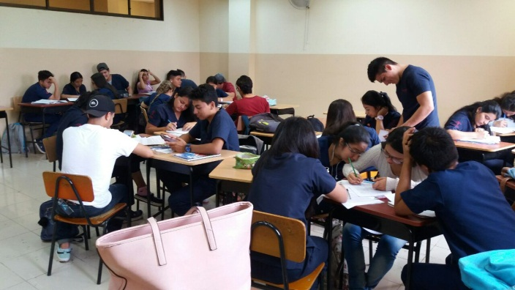
Fuente: Los Autores.

Figura 1. Elaboración del álbum. Estudiantes de la Carrera de Arquitectura. Marzo – Agosto 2015.
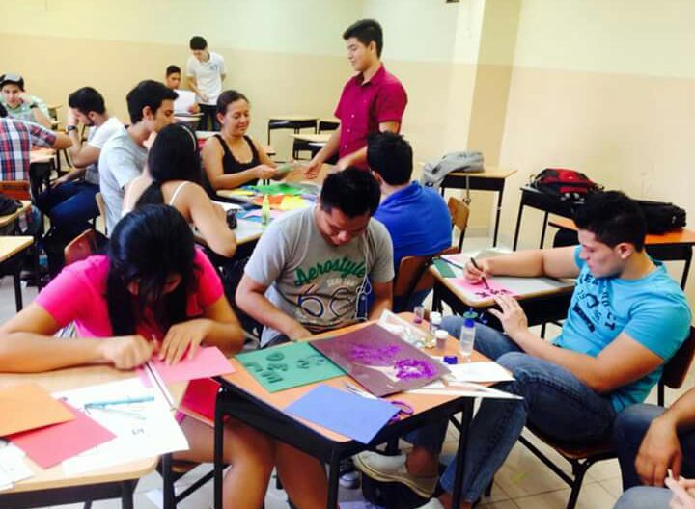
Fuente: Los Autores.

Figura 2. Resultado del trabajo colaborativo. Estudiantes de la Carrera de Derecho. Marzo – Agosto 2017.
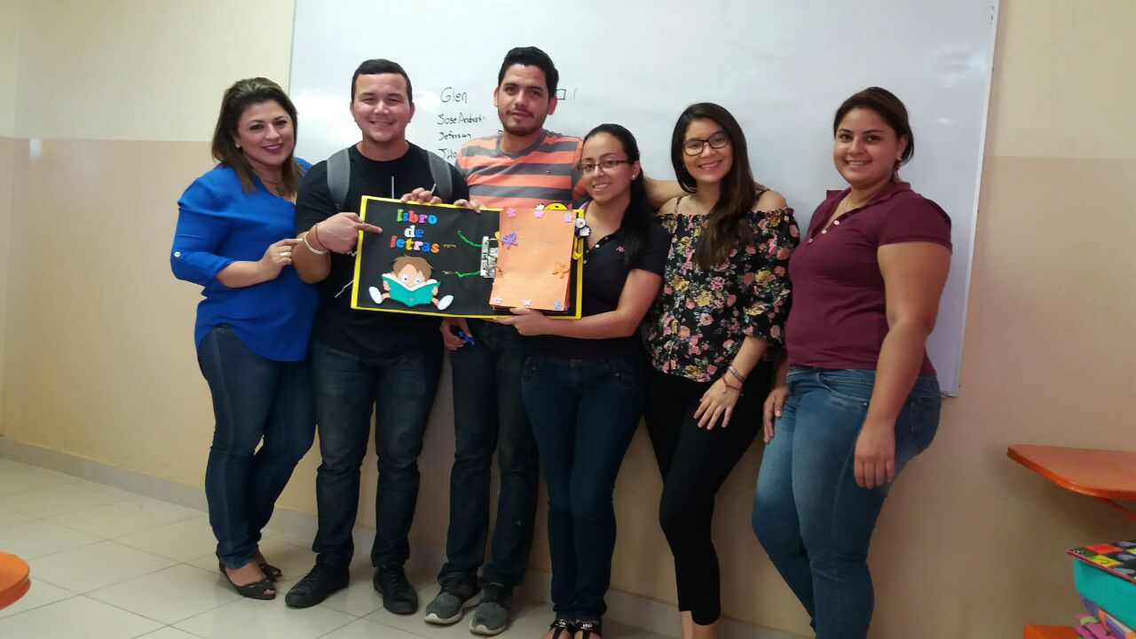
Fuente: Los Autores.
.

Licenciado y Magister en Periodismo de la Universidad Laica Eloy Alfaro de Manabí. Docente de la Carrera Ciencias de la Comunicación Universidad San Gregorio de Portoviejo. intriago.ernesto@gmail.com
Licenciada en Ciencias de la Educación Literatura y Castellano, Máster en Nuevas Tecnologías de la Información y Comunicación Aplicadas a la Educación. Docente de la Carrera Ciencias de la Comunicación Universidad San Gregorio de Portoviejo. rosamonserrate@hotmail.com
Licenciado en periodismo, especialista en Gerencia Estratégica de Comunicación Organizacional. Abogado, Máster en Comunicación e Identidad Corporativa en la Universidad Internacional de la Rioja, España. Docente de la Carrera de Ciencias de la Comunicación Universidad San Gregorio de Portoviejo. pegasus_mcb@hotmail.com.
Se hace referencia al ítem del mismo nombre del micro currículo aplicado en la Universidad San Gregorio de Portoviejo.
Ibídem.
Ficha metodológica basada en la educación popular.
Se hace referencia al ítem del mismo nombre de la planificación del curso aplicado en la Universidad San Gregorio de Portoviejo.
Se consideró como objeto de estudio la asignatura Técnicas de Expresión Oral y Escrita impartida en la Carrera Ciencias de la Comunicación.

